Дизайн-проект благоустройства зоны отдыха
по адресу Иркутская область, г. Железногорск-Илимский, 10 квартал, район дома 1

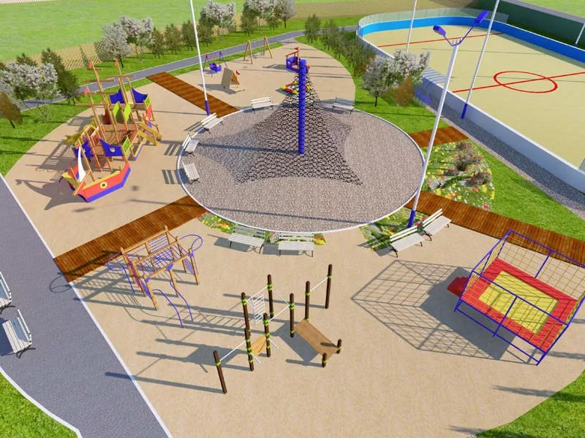

Планируемые работы:
1) Установка игровых комплексов и малых архитектурных форм;
2) Устройство нового корта с современным резиновым покрытием;
3) Установка спортивного оборудования.
Капитальный ремонт асфальтобетонного покрытия дворового проезда, в соответствии с ГОСТом 50597-93 с обустройством парковочных мест.

